C车云台系统辨识与控制优化最终报告
报告修订：2026 年 10 月 13 日 22:19 中国标准时间（UTC+8）。合并 10 月 2 日与 10 月 13 日两次控制器调优；最新辨识于 10 月 13 日 19:56—19:58 完成。末轮速度 Kp 反序测试因网络中断未完成，车上原 sweep 配置与控制库已恢复并核验。
合并选择：角度 PID=(12,0,0)，速度 PID=(11,0.05,0)，目标角速度参考增益 1.0；在 yaw 约 5.3 rad 的本次局部轨迹中，速度前馈 B=1.781243 N·m·s/rad，加速度前馈 J=0.112218 kg·m²。10 月 2 日的配对试验支持 PID 与原前馈组合；10 月 13 日在保持 PID 不变时验证了新前馈，并复测角度与速度 Kp。新前馈在两组正反序 A/B 中均降低运动误差，尚无真实自瞄验收。

一 今日较早的 6.23 rad 二阶模型
工况：起始 yaw 为 6.212–6.235 rad；施加幅值 0.7 N·m 的四相力矩激励，底盘保持原使能，车体由现场固定。3.125 Hz 和 6.25 Hz 各做两轮；每个频点的第 1 轮拟合，第 2 轮整轮留出。这里的频率指力矩激励基频。
模型为 τ实测 = J·q̈ + B·q̇ + d轮次，其中 q 是相对底盘 yaw 角，τ实测由电机反馈电流换算；本工况选定 J=0.123047 kg·m²、B=1.931395 N·m·s/rad。拟合只使用第 1 轮有效周期的实测力矩和相对 IMU 角速度基频，剔除启动首周期，并用归一化复数最小二乘求 J、B；第 2 轮不参与求参。
选定工况 | J kg·m² | B N·m·s/rad | 独立留出结果
6.212–6.235 rad；0.7 N·m；3.125／6.25 Hz | 0.12305 | 1.93140 | 速度基频误差 0.095／0.163，平均 0.129；3.125 Hz 角度通道合格
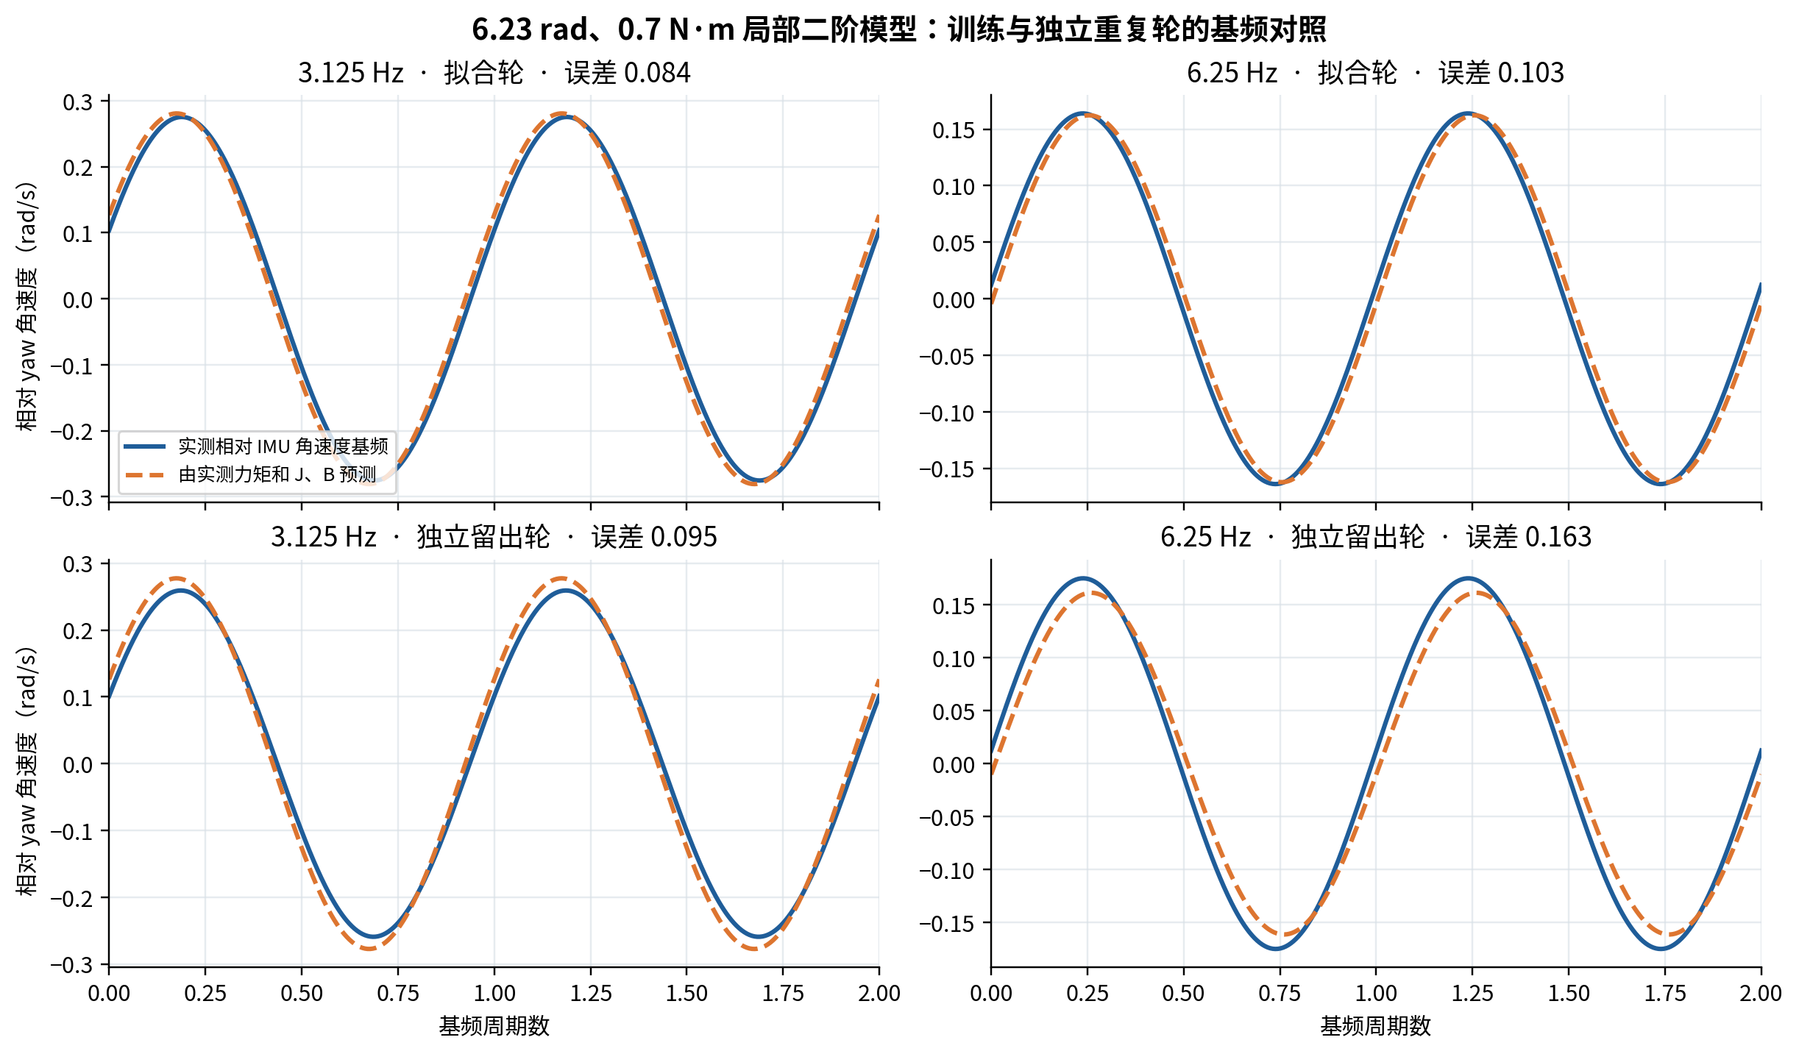
图 1 原始 CSV 的速度和实测力矩经基频提取后的对照。蓝线为实测相对 IMU 角速度基频，橙线为实测力矩经本组 J、B 预测的角速度基频；上排为拟合轮，下排为独立留出轮。曲线是基频重建，不是未经滤波的完整时域波形。

图 1 对应的逐轮基频数据
频点／轮次 | 起点 rad | |τ₁| N·m | |v实测| rad/s | |v模型| rad/s | 相位差 ° | 误差 e
3.125 Hz／拟合 | 6.235 | 0.868 | 0.275 | 0.281 | +4.7 | 0.084
3.125 Hz／独立留出 | 6.233 | 0.858 | 0.259 | 0.277 | +4.1 | 0.095
6.25 Hz／拟合 | 6.220 | 0.844 | 0.164 | 0.162 | -5.9 | 0.103
6.25 Hz／独立留出 | 6.212 | 0.839 | 0.175 | 0.161 | -7.7 | 0.163
误差定义：e=|v实测,1−v模型,1|／|v模型,1|，等价于实测力矩基频的相对复数残差。两轮留出误差平均 0.129；3.125 Hz 的编码器角度通道通过质量检查，角度版本误差 0.154。6.25 Hz 的编码器角度基频质量未过门槛，因此图和表只验证相对 IMU 速度，不能把拟合曲线称为 6.25 Hz 角度跟踪精度。

二 相比此前的改进与其他工况
本组数据于 10 月 13 日约 16:08—16:18 采集。把 10 月 13 日较早在约 0.11 rad、同为 0.7 N·m 得到的 J=0.09285、B=1.35000 直接用于本组两轮留出时，同口径平均误差为 0.277；按本位置重新拟合后降为 0.129。10 月 1 日的单组 J=0.1426、B=1.3785 及 3 ms 数据对齐仍作为历史工况记录，不当作此位置的参数或机械纯延迟。
其他已测位置仍需各自选参：近 0.11 rad、0.21 rad、约 2.0 rad、2.5 rad 和 5.3 rad 已有测试记录。它们的验证频带、力矩幅值和评价通道并不完全相同；本组“误差最低”只指今天完成独立重复的扫频候选在上述速度基频指标上的比较，不等于全位置或全频段最佳。
10 月 6 日的低频摩擦候选与今天的幅值相关摩擦扩展都未通过足够的角度时域验证，因此采用按工作点选参的局部二阶结构。本节 6.23 rad 的 J、B 当时未闭环验收；10 月 13 日晚又在当前位置及底盘控制取消使能条件下重新辨识并完成平滑轨迹 A/B，结果见第三、四节。现场没有真实自瞄目标或回放。原始四轮 CSV、参数图和数据表分别位于 frequency_yaw_retest_2026-10-13_matched_0p7nm 及 report_figures。

三 当前位置 5.3 rad 的二阶模型
车体由现场固定，测试配置取消全部底盘控制组件使能，保留反馈。当前位置从 5.392 漂移至 5.320 rad；在 0.7 N·m 命令力矩下，分别以 3.125 Hz 和 6.25 Hz 各测两轮。两频点的首轮拟合、次轮独立留出，得到 J=0.112218 kg·m²、B=1.781243 N·m·s/rad。留出速度基频相对误差为 0.048、0.160，平均 0.104；把前述 6.23 rad 参数直接用于同两轮，平均误差为 0.161。本组 J、B 直接作为新前馈增益，与第一节 6.23 rad 模型的 J、B 不同；数值相等是此次配置选择。6.25 Hz 留出轮的编码器角度通道未通过质量检查，故该频点仅以相对 IMU 速度评价。
工况与模型 | J kg·m² | B N·m·s/rad | 独立留出速度误差
5.320–5.392 rad；0.7 N·m；底盘控制取消使能 | 0.112218 | 1.781243 | 3.125 Hz 0.048；6.25 Hz 0.160；平均 0.104
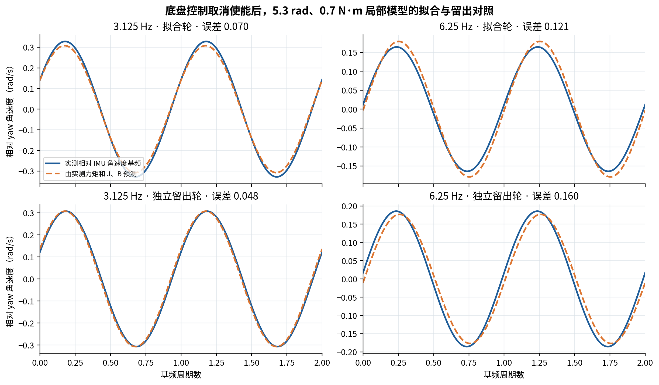
图 2 5.3 rad 模型的速度基频对照：蓝线实测，橙线预测；上排拟合，下排留出。曲线由基频重建，逐轮数据见同目录 CSV。

四 两次控制器调优的合并结论
10 月 2 日先把旧控制器调至角度 Kp=12、速度 Kp=11、Ki=0.05，并使用当时的 J、B 前馈；10 月 13 日在底盘控制取消使能、yaw 约 5.3 rad 时，保留这组 PID，仅以新辨识的 J、B 更换前馈。下表给出两阶段候选。车上安装的正常 C 车 YAML 仍是另一套旧参数，当前运行的是已恢复的原 sweep 模式。两天的轨迹、位置和比较基线不同，不能直接相加各自的百分比改进。
参数 | 10 月 2 日候选 | 10 月 13 日局部候选
角度 PID | 12 / 0 / 0 | 12 / 0 / 0
速度 PID | 11 / 0.05 / 0 | 11 / 0.05 / 0
目标角速度参考增益 | 1.0 | 1.0
速度前馈 B N·m·s/rad | 1.378547846 | 1.781243415
加速度前馈 J kg·m² | 0.142611646 | 0.112218037

为了单独检查 Ki，我保持其他参数和前馈不变，做了 6 对、12 轮低速同轨迹测试，并交换运行顺序。Ki 从 0.02 提到 0.05 后，转动阶段角度误差从平均 0.1730° 降至 0.1307°，降低 24.4%；停稳阶段误差从 0.2599° 降至 0.1929°，降低 25.8%。六对的转动误差都下降，因此选用 Ki＝0.05。较快轨迹仅有两对，不把微小差异写成已确认的收益。
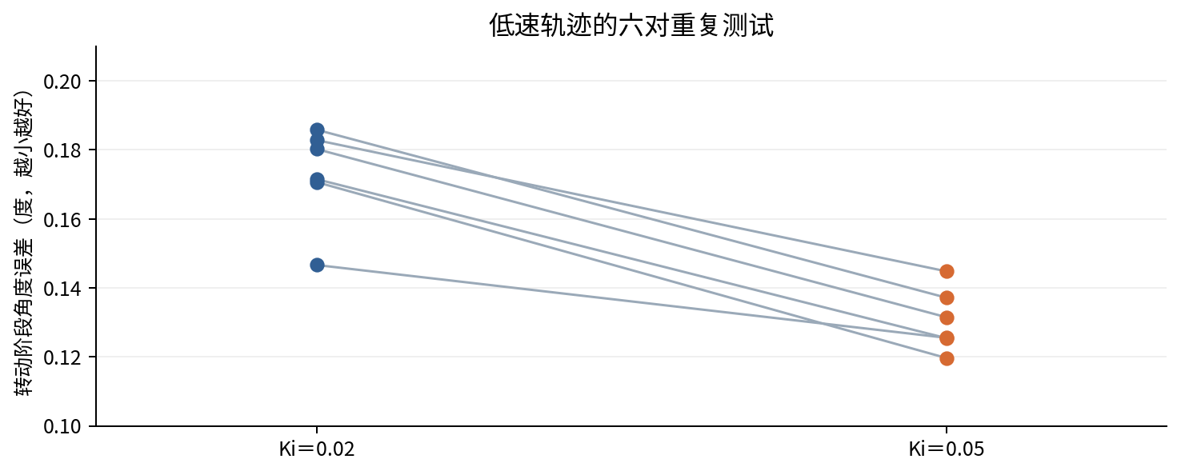
图 3 低速同条件配对结果。每条线连接同一对测试；六条线都向下。
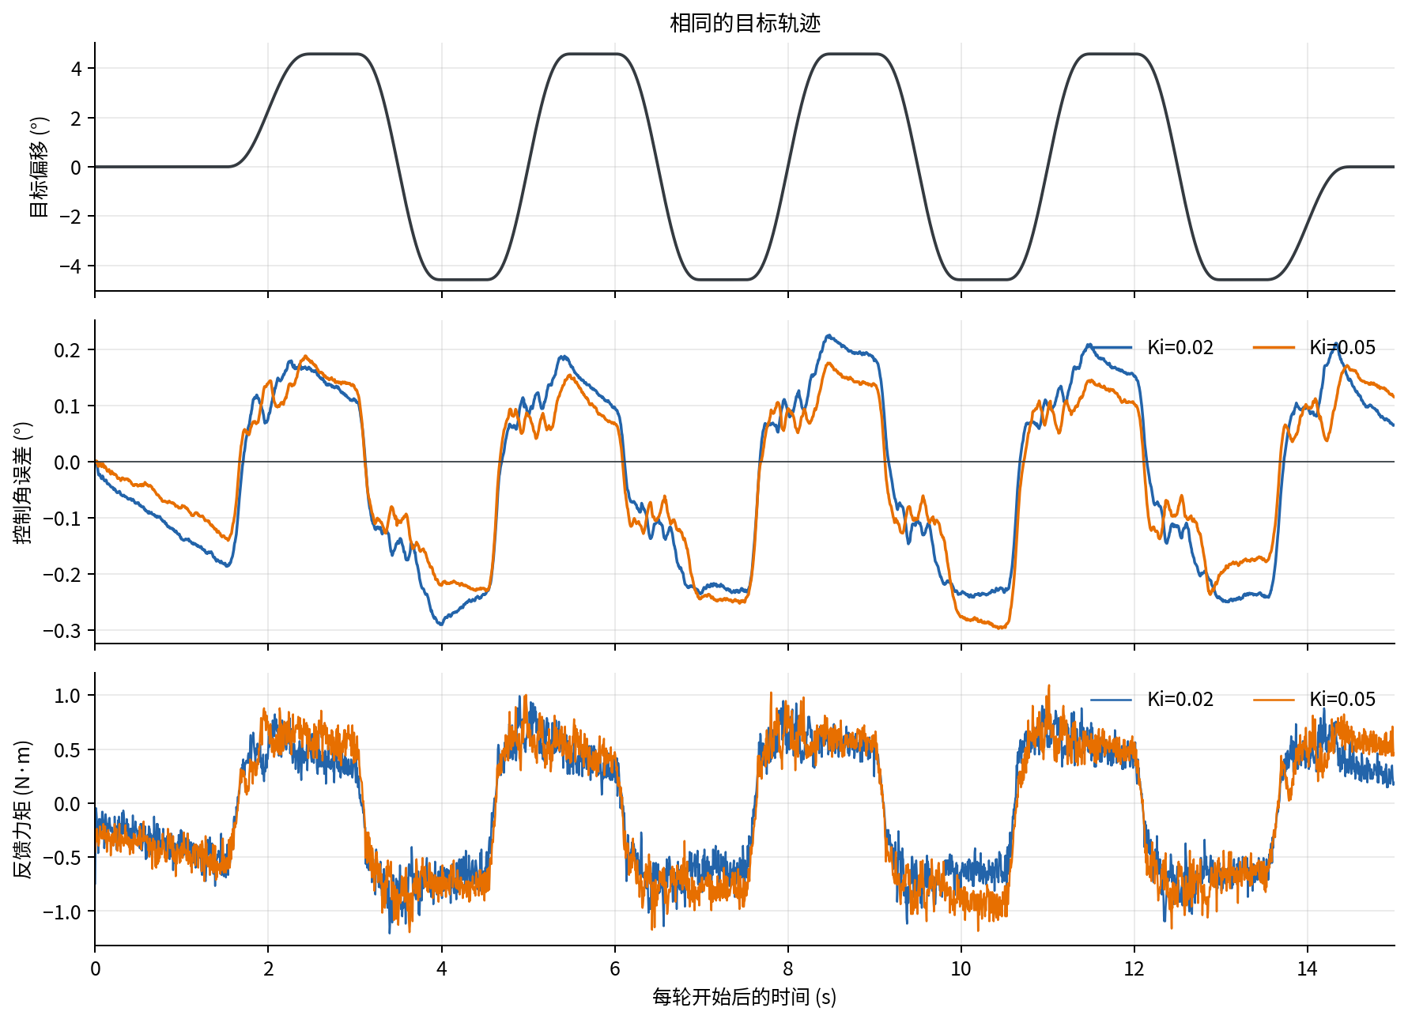
图 4 低速 Ki 对比第一对原始实测曲线（01_current.csv、02_ki_005.csv）。上：共同目标；中：控制角误差；下：电机反馈力矩。全部六对见图 3。

10 月 2 日控制器配对验证
2026 年 10 月 2 日的最终配对试验使用 ±0.10 rad 左右往返目标，转向时在 0.5 秒内平滑过渡。原控制器与当日候选控制器交错测试 3 对，每轮约 15 秒，六轮全部完成。目标由同一程序生成，采样时间对齐后目标曲线最大差为 0.0030 rad。下表是当日三对的平均值，不能用来验收 10 月 13 日才得到的局部模型。
观察内容 | 原控制器 | 当日候选控制器 | 变化
转动阶段角度误差 | 2.5625° | 0.0821° | 降低 96.8%
停稳末段角度误差 | 0.1912° | 0.1176° | 降低 38.5%
控制器命令力矩峰值 | 1.5205 N·m | 1.8111 N·m | 增加 19.1%

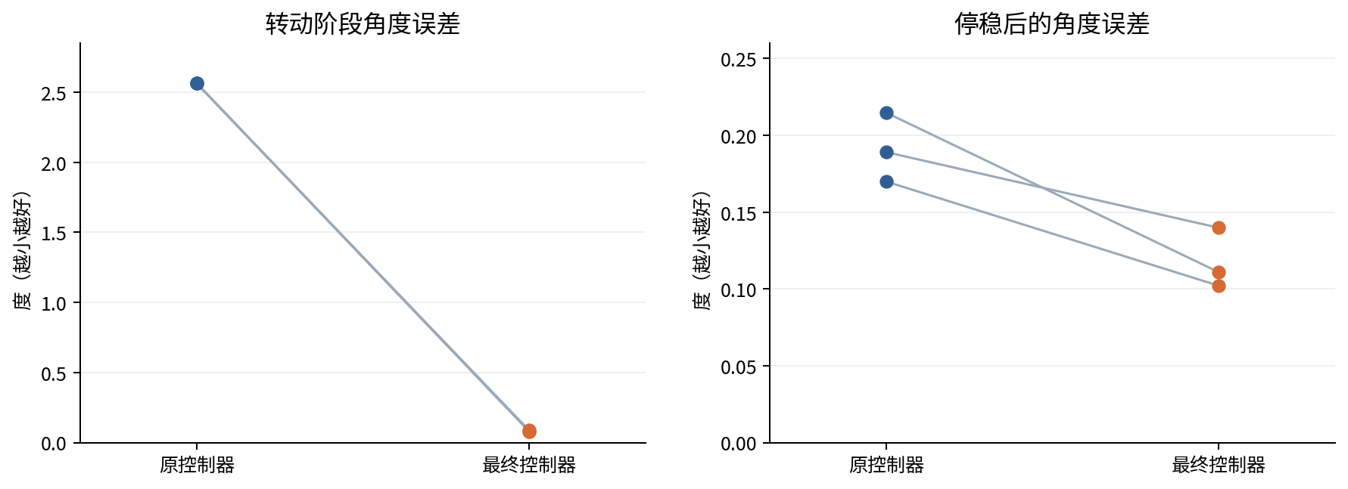
图 5 三对最终 A/B。每条线是同一对测试，左图是转动误差，右图是停稳误差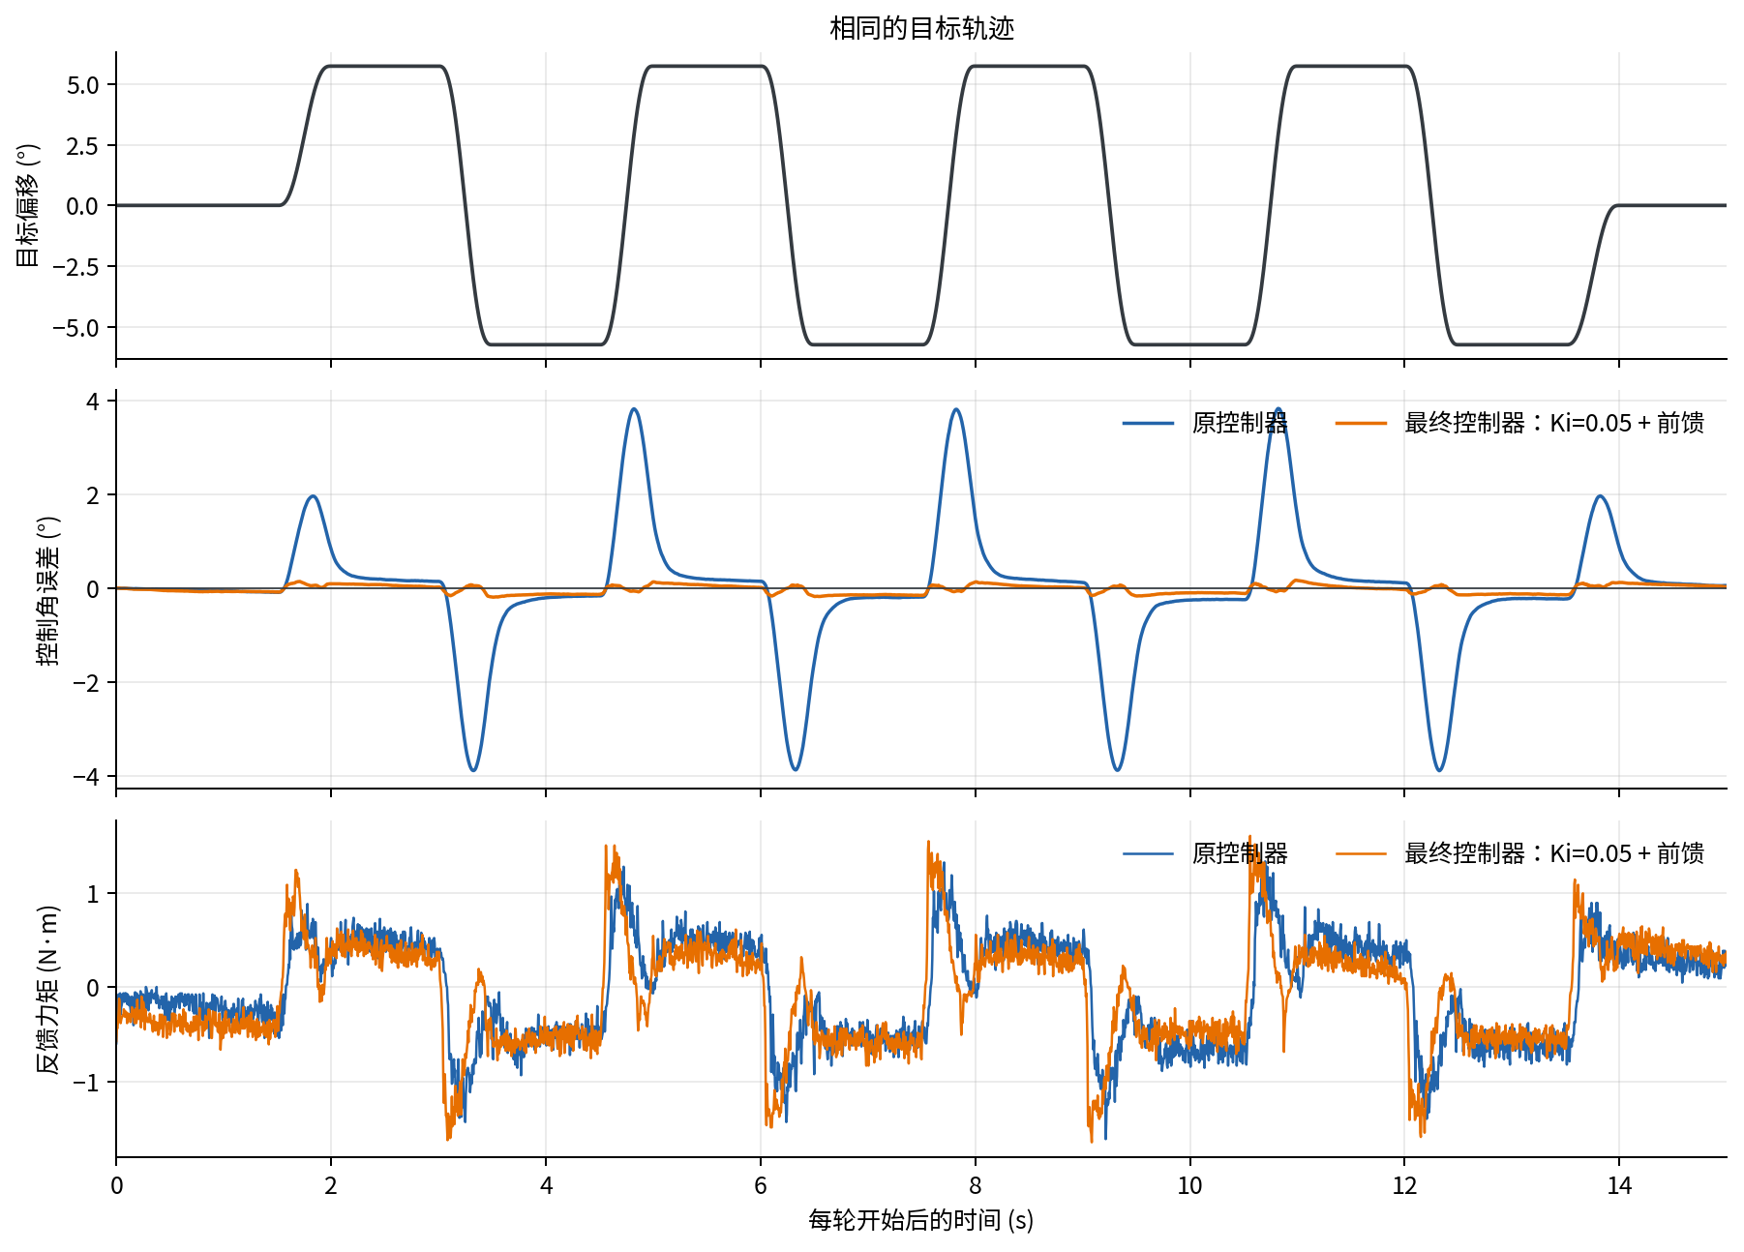
图 6 最终 A/B 第一对原始实测曲线（01_original.csv、02_final.csv）。目标相同；橙线转向时的角误差明显低于蓝线。力矩为电机反馈值。
图 5、图 6 沿用 10 月 2 日原图例中的“最终控制器”名称，特指当日候选方案。三对测试的转动误差都明显下降，最高命令力矩虽有所增加，但六轮最大值 1.9062 N·m，低于 4 N·m 测试限幅。这里的 96.8% 是 Kp、Ki 与前馈合起来的效果，不能全部归功于某一个参数。图表使用程序记录的“控制角度误差”，没有直接用目标角度减电机编码器角度，以免混用不同坐标系。

10 月 13 日前馈与 PID 复测
10 月 13 日 A/B 基线采用 10 月 2 日本地候选：角度 Kp=12、速度 Kp=11、Ki=0.05、B=1.37855、J=0.14261。车上正常 C 车 YAML 的旧参数不是此基线。
两天工况不同：10 月 2 日的 ±0.10 rad 轨迹验证整套候选，96.8% 的转动误差改善不能单独归因于 PID 或前馈；10 月 13 日的 ±0.06 rad 轨迹固定 PID，验证新 J、B 的增量收益。
10 月 13 日固定 PID，只更换前馈：两组正反序的运动 RMS 分别从 0.0801° 降到 0.0672°、从 0.0718° 降到 0.0631°；换向 IAE 降低 21.7% 和 9.9%，保持末端误差未稳定改善。角度 Kp=14 两组运动 RMS 均较 Kp=12 高；速度 Kp=13 反序配对未完成，沿用 Kp=11。
调整项 | 本次证据 | 选择
前馈 B/J | 正反序两对运动 RMS 分别降低 16.2%、12.1% | B=1.781243；J=0.112218
角度 Kp 12→14 | 两对运动 RMS 分别升高 4.2%、10.1% | 保留 12
速度 Kp 11→13 | 首对 RMS 降低 6.3%，反序第二轮因网络中断未测 | 保留 11，等待完整复测
速度 Ki | 本轮未做新的 Ki 对照；沿用 10 月 2 日低速六对验证 | 保留 0.05
本轮原始 CSV 见各 current_position_* 测试目录；逐轮起点与配对指标见 current_position_yaw_controller_ab_2026-10-13_analysis.json。

五 最终选择与适用边界
合并后的局部候选：角度 PID=(12,0,0)，速度 PID=(11,0.05,0)，目标角速度增益 1.0，B=1.781243 N·m·s/rad，J=0.112218 kg·m²。10 月 2 日提供 PID 基线依据，10 月 13 日 A/B 支持前馈更新。
适用范围限于 yaw 约 5.3 rad 及被测平滑轨迹，尚无真实自瞄验收。6.25 Hz 留出轮的角度通道未过质检，速度 Kp=13 反序配对未完成。正常 C 车 YAML 未替换；原 sweep.yaml 与控制库已恢复。

